УПРАВЛЕНИЕ ОБРАЗОВАНИЯ АДМИНИСТРАЦИИ
ГОРОДА ЕКАТЕРИНБУРГА
МУНИЦИПАЛЬНОЕ БЮДЖЕТНОЕ ДОШКОЛЬНОЕ ОБРАЗОВАТЕЛЬНОЕ УЧРЕЖДЕНИЕ ДЕТСКИЙ САД №385

620130, г. Екатеринбург, ул. Газетная, 48 тел. (343) 295-83-32
ИНН 6674170313 КПП 667901001 эл.почта:2dou385@mail.ru
ОГРН 1056605367191

КОНСПЕКТ НЕПОСРЕДСТВЕННО-ОБРАЗОВАТЕЛЬНОЙ ДЕЯТЕЛЬНОСТИ С ДЕТЬМИ ПО ФОРМИРОВАНИЮ
ЭЛЕМЕНТАРНЫХ МАТЕМАТИЧЕСКИХ ПРЕДСТАВЛЕНИЙ
«Космическое путешествие»

(с воспитанниками 7 – го года жизни)

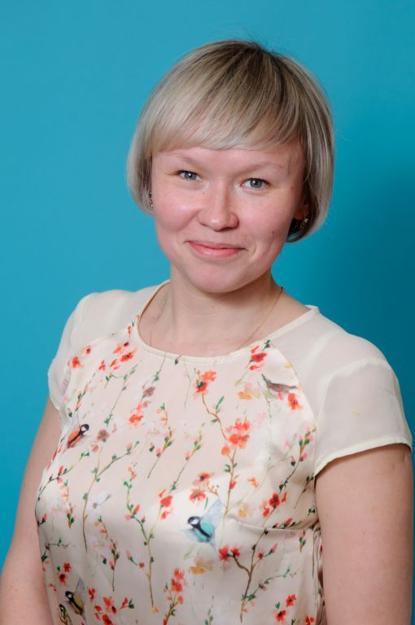

Воспитатель:
МБДОУ детский сад № 385 Чкаловского района, г.Екатеринбурга
Жуйкова Дарья Николаевна

г.Екатеринбург, 2014

Тема: Космическое путешествие.
Цель: закреплять умение решать и составлять задачи на сложение и вычитание; совершенствовать умение ориентироваться на листе бумагу в клеточку.

Задачи:
Обучающие: продолжать учить составлять и решать задачи на сложение и вычитание; учить различать объемные и геометрические фигуры; продолжать учить работать с раздаточным материалом; учить ориентироваться на бумаге в клеточку; учить отвечать на вопросы полным ответом.
Развивающие: развивать память, логическое мышление; развивать умение слушать другого человека, не перебивая.
Воспитательные: воспитывать аккуратность; воспитывать желание выполнять задания самостоятельно.
Материал и оборудование: плоские и объемные геометрические фигуры, фланелеграф, два изображения инопланетян, листочки в клеточку, простые карандаши, раздаточный материал, изображения Луны, Марса и Земли.

Ход:
Воспитатель: Сегодня ребята мы с вами отправимся в космическое путешествие. Но это будет не простое путешествие, а математическое. Ну что вы готовы?
Дети: Да.
Воспитатель: Ваши столы, это будут маленькие космические корабли, на которых вы будете лететь. Ну что, полетели?
Дети: Да.
Воспитатель: Заводим мотор у наших ракет и полетели. Какая же будет наша первая остановка? Слушайте внимательно загадку:
Надо мною апельсин Ночью ясною висит. Да ведь это же она!-
Апельсинная ... ! (Луна)
Воспитатель: Ребята, посмотрите, тут везде раскиданы игрушки и на Луне очень много космического мусора, нам надо срочно здесь прибраться. Но чтобы прибраться, нам необходимо с вами узнать, что это за вещи, а может это вовсе не игрушки. Посмотрите внимательно на доску. Что на ней изображено?
Дети: Треугольник, квадрат, круг, прямоугольник.
Воспитатель: А как по-другому можно назвать их?
Дети: Геометрические фигуры.
Воспитатель: А как по-другому они называются?
Дети: Плоские фигуры.
Воспитатель: Совершенно верно. А теперь посмотрите на стол, что же тут у нас находится?
Дети: Шар, куб, цилиндр, конус.
Воспитатель: А как по-другому можно назвать их?
Дети: Объемные фигуры.
Воспитатель: Правильно. Скажите мне, пожалуйста, эти фигуры чем-то похожи или чем отличаются?
Дети: Треугольник похож на конус, квадрат похож на куб, круг похож на шар.
Воспитатель: Правильно. А давайте подумаем, какие предметы из окружающего нас мира похожи на объемные фигуры?
Ответы детей.
Воспитатель: Молодцы. Я думаю, что на Луне мы с вами навели порядок, и мы можем отправляться на другую планету. Заводим наши моторы и полетели.

Красная планета виднеется в дали,
Четвертая от Солнца, но близкая к Земле! (Марс).
Воспитатель: Ребята посмотрите, кто нас встречает на Марсе?
Дети: Инопланетяне, зеленые человечки.
Воспитатель: Давайте придумаем им имена.
Дети придумывают имена инопланетянам.
Воспитатель: Эти два инопланетяне поссорились, потому что у них много мячиков и они их не могут разделить. Давайте попробуем поделить мячики между ними, используя для этого задачи.
Воспитатель совместно с детьми составляет задачи на сложение и вычитание: две задачи воспитатель составляет, две задачи дети составляют у доски, две задачи дети записывают самостоятельно на своих листочках.
Воспитатель: А теперь давайте с вами сделаем так, чтобы у одного инопланетянина были больше мячиков и поставим нужный знак.
Дети выполняют задание у доски.
Воспитатель: Мне кажется, что мы с вами померили наших друзей инопланетян и теперь можно обратно отправляться на Землю.
Физкультминутка «Космонавт наш потянулся…» Массаж для лица.
Гимнастика для глаз.
Воспитатель: Ну вот мы и вернулись с вами на Землю. Давайте вспомним, где мы с вами были и что мы с вами делали, и кого видели.
Дети отвечают.
Воспитатель: А теперь давайте с вами попробуем нарисовать инопланетян. Возьмите свои листочки, карандаши простые. Слушайте внимательно. Чтобы ничего не пропустить и все услышать.
Дети выполняют диктант под диктовку.
Воспитатель спрашивает детей, что им понравилось и говорит, кто понравился ему во время занятия.

